**Цель:** получить навыки управления пользователями и правами в ОС Linux

**Задачи:**

Изучить команды работы с пользователями Unix систем

**Практическая часть**

1. Создать двух пользователей



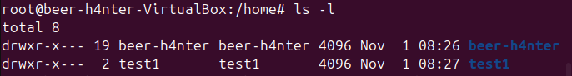



1. Прочитать информацию о пользователе

cat /etc/passwd



1. Войти в систему под одним из этих пользователей. Создать файл, дать права на чтение всем, для записи только себе и группе.

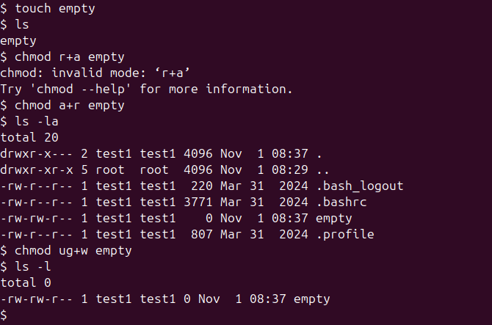

1. Войти в систему под другим пользователем, проверить, можно ли прочитать файл и можно ли внести изменения.

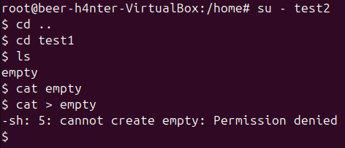

1. Изменить группу второго пользователя - отличную от первого (воспользоваться su)

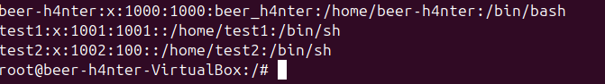

1. Выйти из режима su, проверить, можно ли внести изменения в файл.

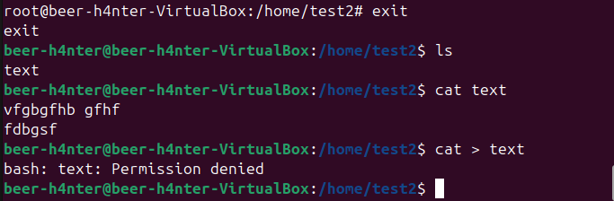

1. Те же операции проделать для каталогов.

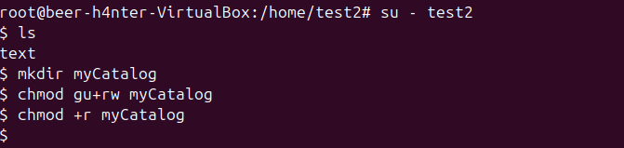

1. Понять, как права доступа работают с каталогами и файлами.

Внутри каталога, который имеет права доступа для чтения для всех пользователей и для изменения только для самого пользователя и группы пользователя, создавать файлы и каталоги запрещено, но можно просматривать содержимое файлов и каталогов.

Аналогично с файлами: запрещено изменять содержимое файла, но можно его просмотреть

1. Удалить пользователей.

